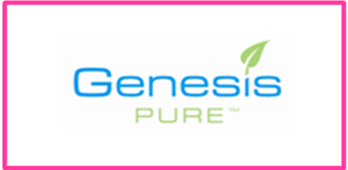

**2014 Genesis PURE KOREA**

**PURE SUCCESS DAY 입장권판매 안내**

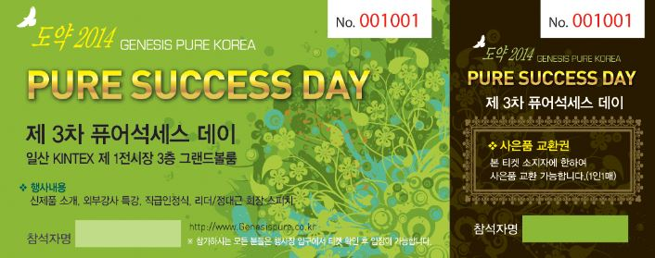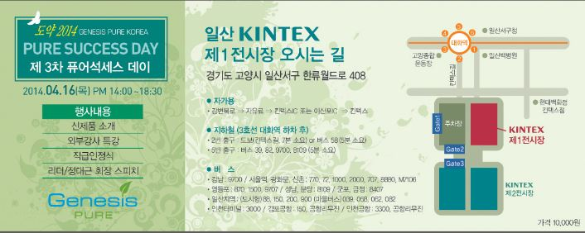

**제3차 “PURE SUCCESS DAY”가 일산킨텍스에서 진행됩니다.**

**제네시스 퓨어의 축제 PURE SUCCESS DAY에서는 직급인증식과,**

**외부강사특강 및 다양한 볼거리와, 사은품증정 등 다양한**

**행사가 계획되어 있으니 “입장권(10,000원)”구매로**

**많은 참여와 관심 부탁드립니다.**

|  |  |
| --- | --- |
|  | 공 지 사 항 |
| **캡처**  장소 : 일산킨텍스 제1전시장 3층 그랜드볼룸홀  일정 : 2014.04.16(수요일) 오후2시~6시30분(예정)  금액 : 장당/10,000원  입장권판매기간: 2014.03.19 (수) ~ 04.11 (금)까지  신청방법 : 전화, 센터(서울 및 광주)주문가능 합니다.   * **참가 신청 후 미참석 시 환불은 불가합니다.** * **참가하시는 모든 분들은 행사장 입구에서 티켓 확인 후 입장이 가능하십니다.** | |

**2014.03.21**

**감사합니다.**

**㈜제네시스퓨어 코리아**

# GENESIS PURE KOREA